Московский государственный технический университет им. Н.Э. Баумана
Факультет «Информатика и системы управления»
Кафедра «Системы обработки информации и управления»



Лабораторная работа № 3
по дисциплине «Имитационное моделирование дискретных процессов»
____________Пешеходное моделирование. Модель аэропорта______________
(тема работы)

ИСПОЛНИТЕЛЬ:
студент ИУ5-71 Толстой Т.А.
_________________

ПРЕПОДАВАТЕЛЬ:
Черненький М.В.

"__"___________2025 г.

Москва, 2025
Введение
Пешеходная библиотека AnyLogic является высокоуровневой
библиотекой моделирования движения пешеходов в физическом
пространстве. Она позволяет моделировать здания, в которых
скапливаются большие количества людей (станции метро,
железнодорожные вокзалы, аэропорты, торговые центры, стадионы,
музеи и т.д.).

Цель работы:
Мы промоделируем процессы в агентных моделях обслуживания ветряных турбин, а также в павильоне метро.

Постановка задачи:
Создадим модель небольшого аэропорта с двумя гейтами. Пассажиры
будут прибывать в аэропорт и регистрироваться на рейс (если они не сделали
этого заблаговременно через интернет). Затем все пассажиры должны будут
пройти процедуру предполетного досмотра, после чего они смогут направиться
в зону ожидания перед гейтами, дожидаясь начала посадки на свой рейс. При
объявлении начала посадки, пассажиры направляются к соответствующему
гейту. У гейта служащие аэропорта проводят проверку посадочных талонов,
после чего пассажиры проходят на посадку на самолет.

Ход работы:
Фаза 1. Задание потока пешеходов
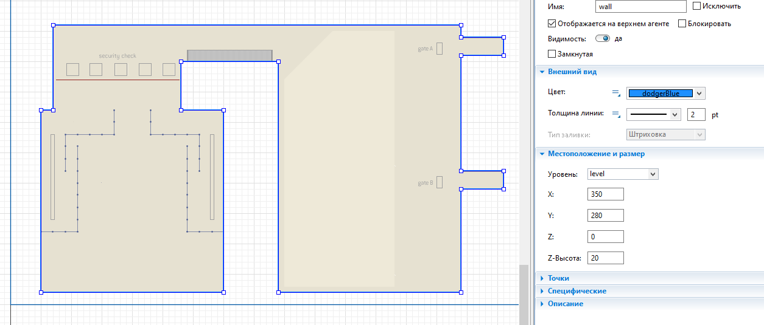
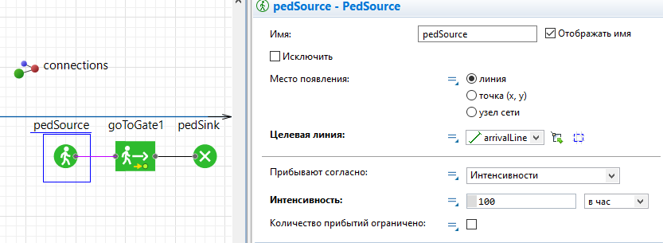
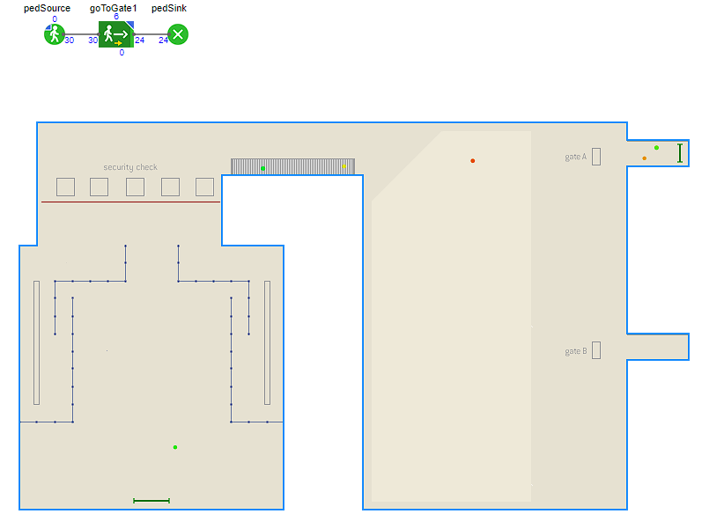

Фаза 2. Создание 3D-модели
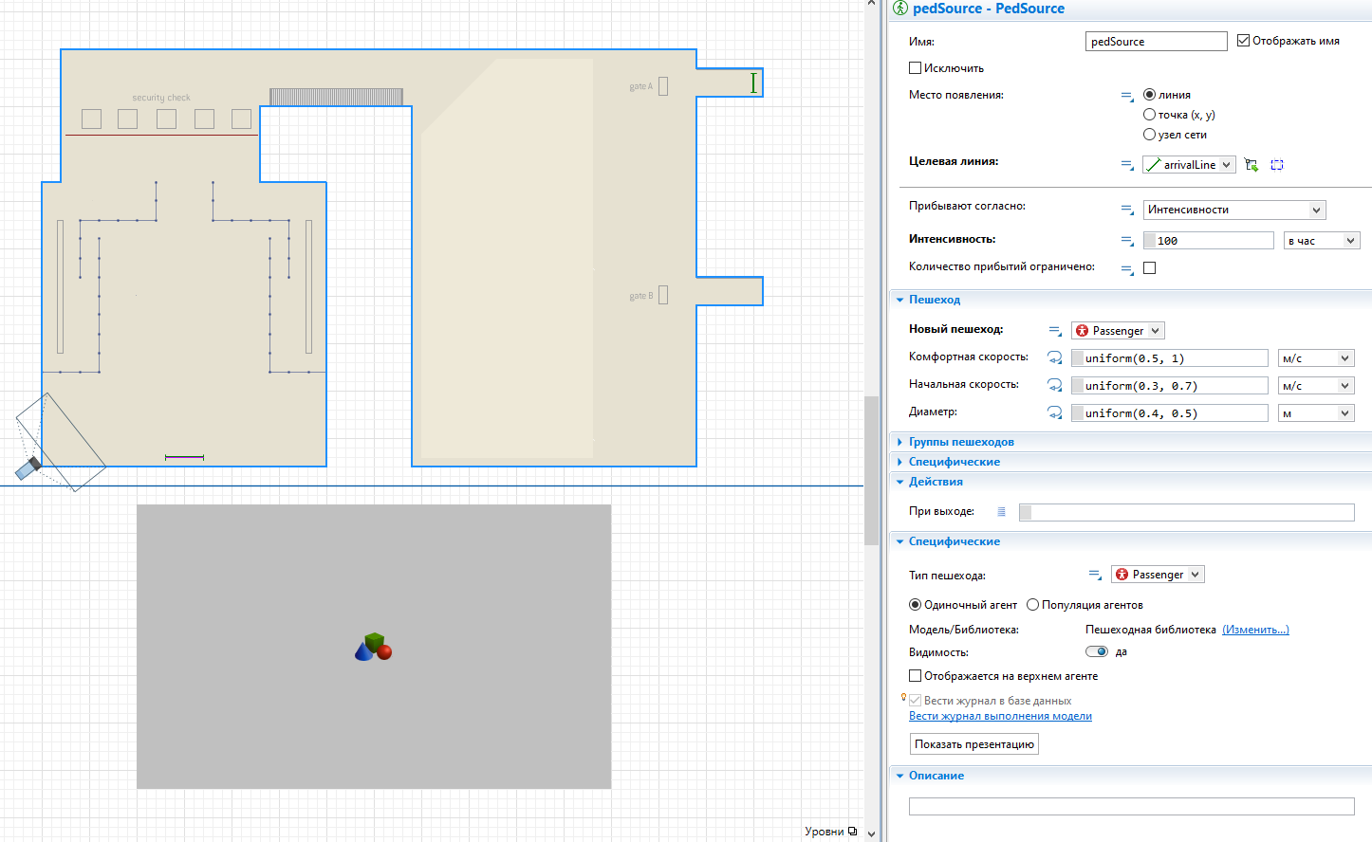
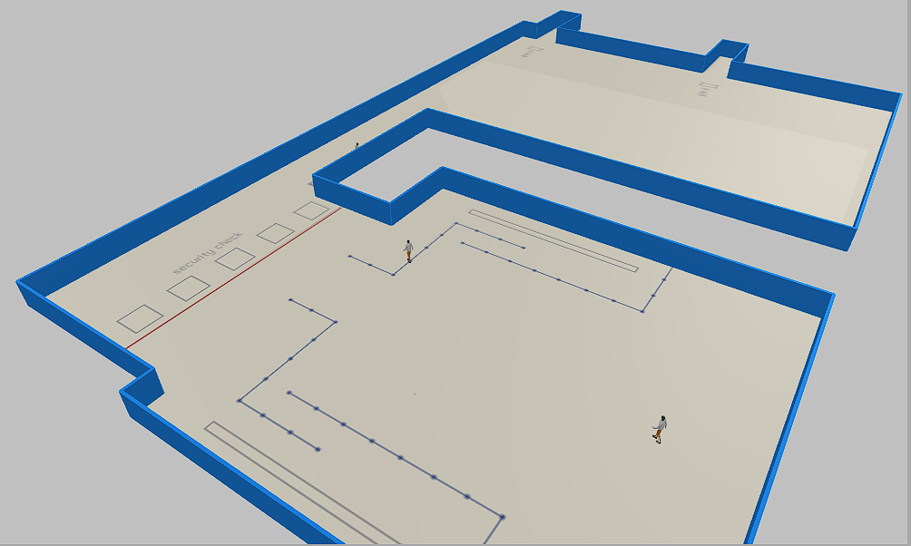

Фаза 3. Моделирование предполетного досмотра пассажиров
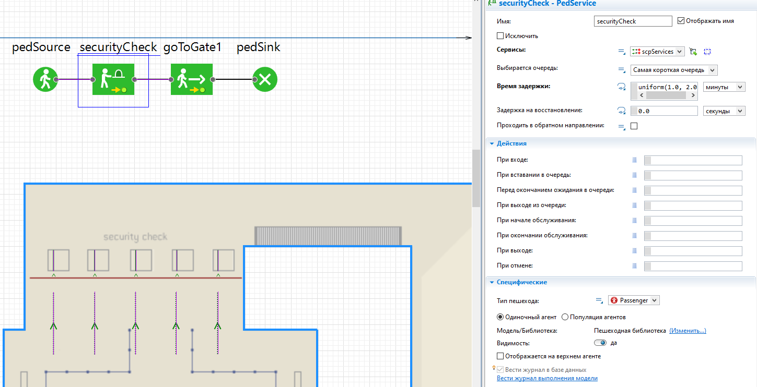
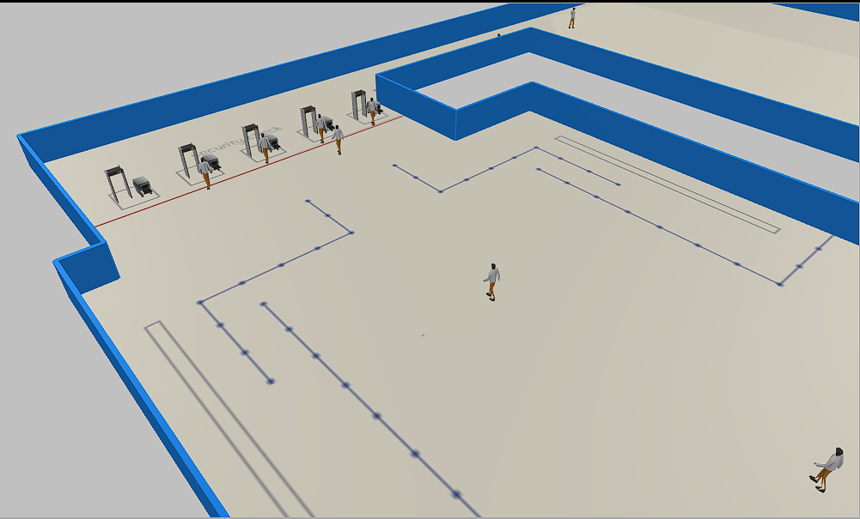
Фаза 4. Добавление стоек регистрации
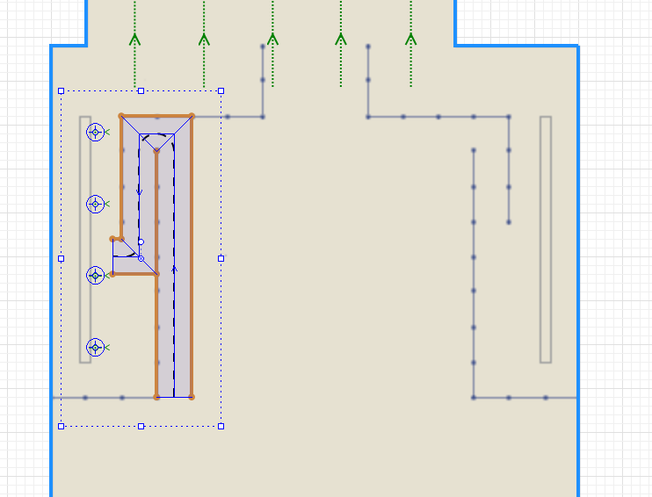
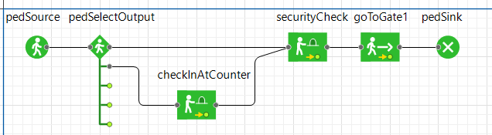
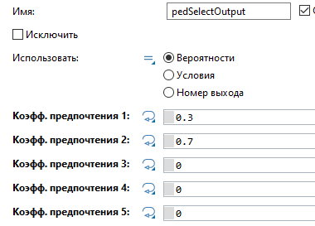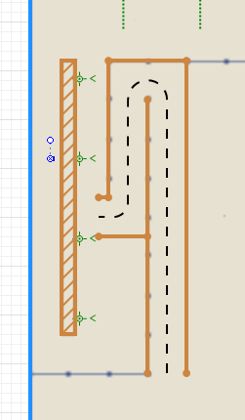
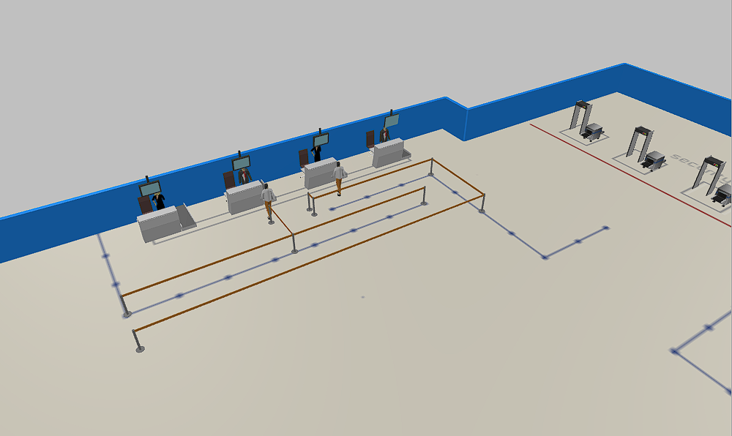
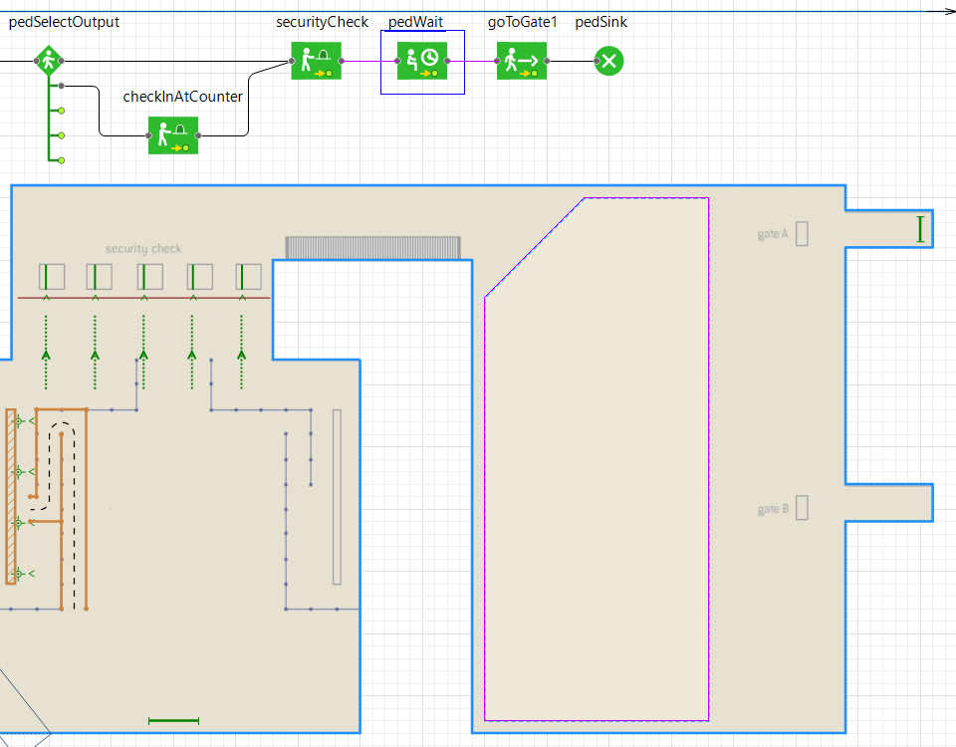
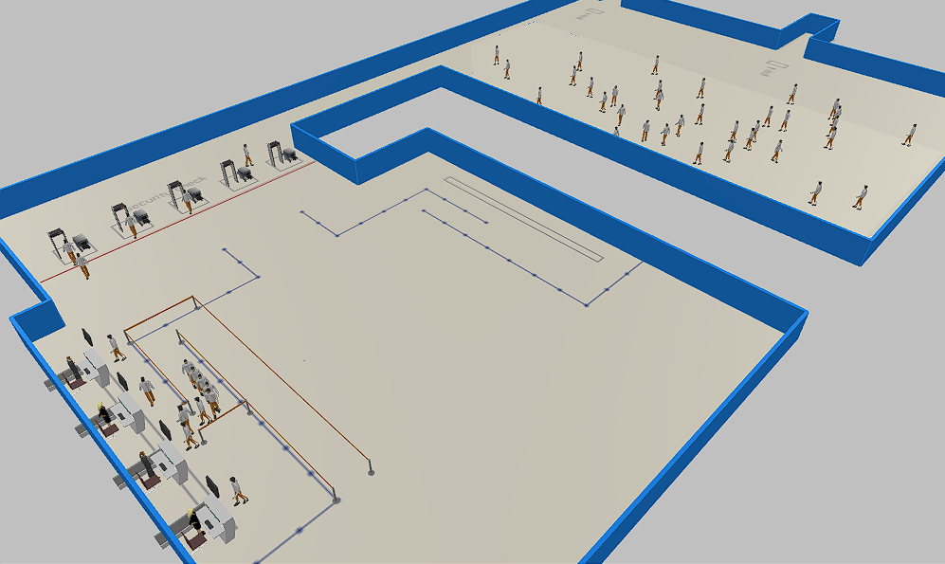

Фаза 5. Моделирование посадки на самолет
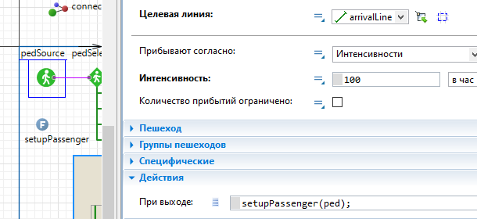
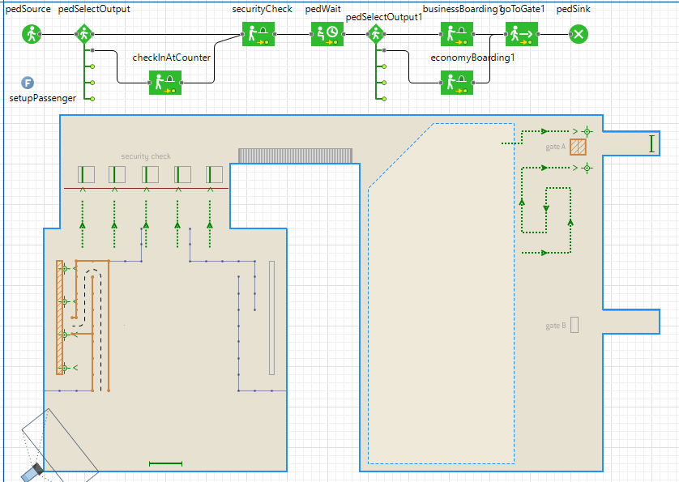
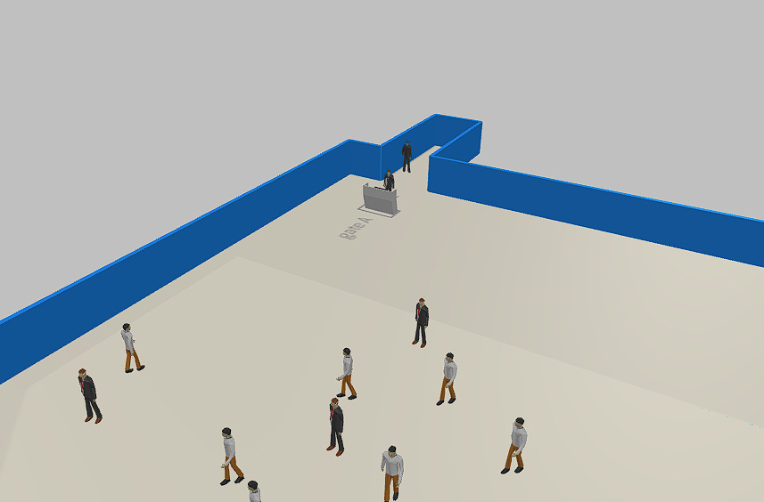

Фаза 6. Считывание данных о рейсах из файла MS Excel
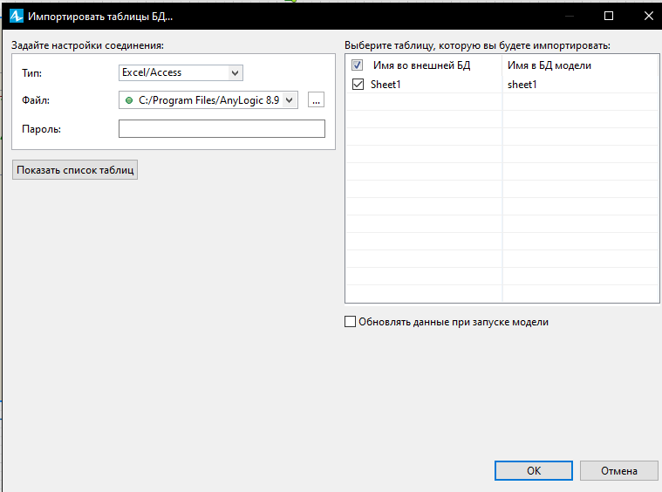
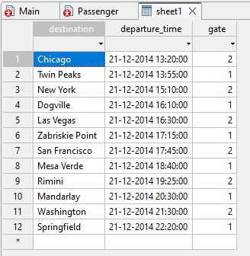
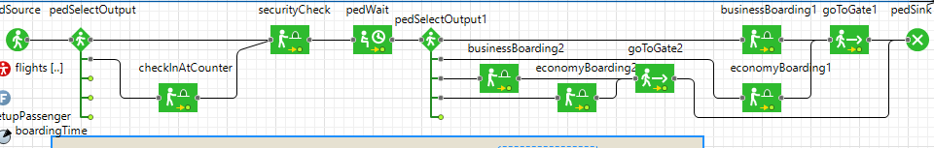
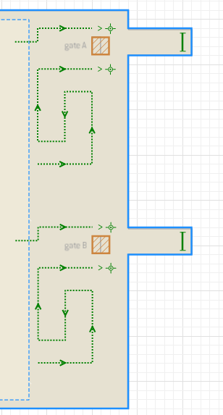
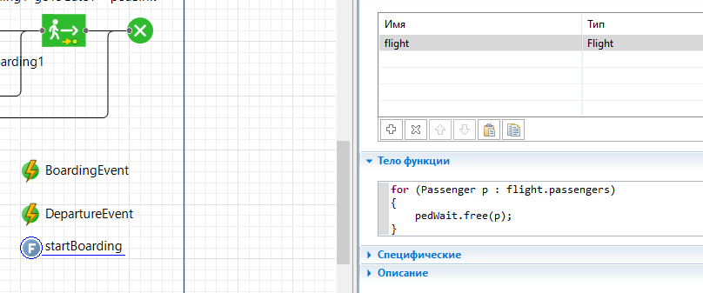
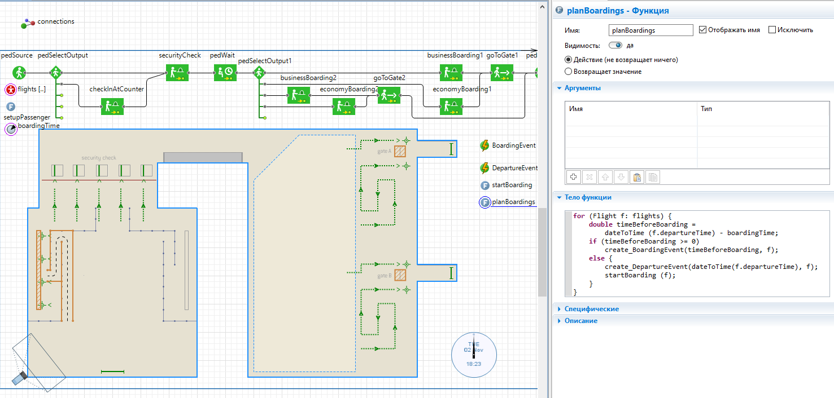
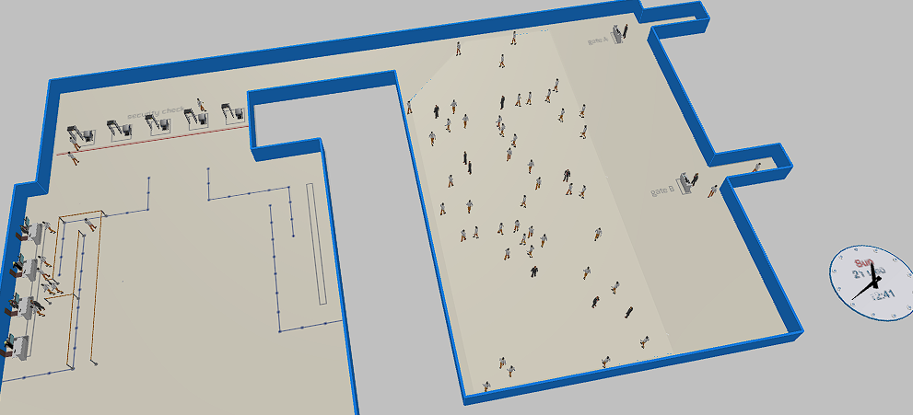

Фаза 7. Добавление индивидуального поведения агенту.
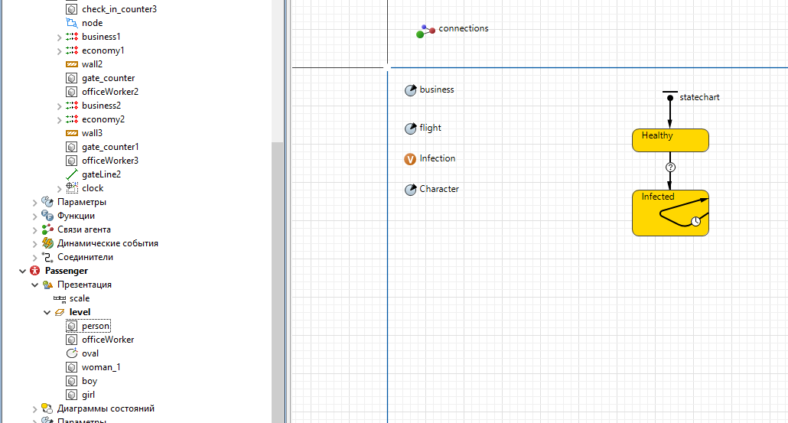
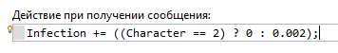
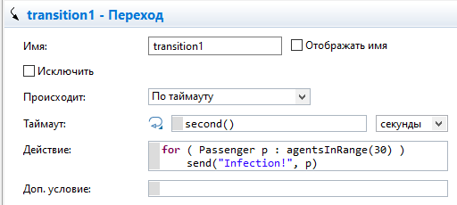
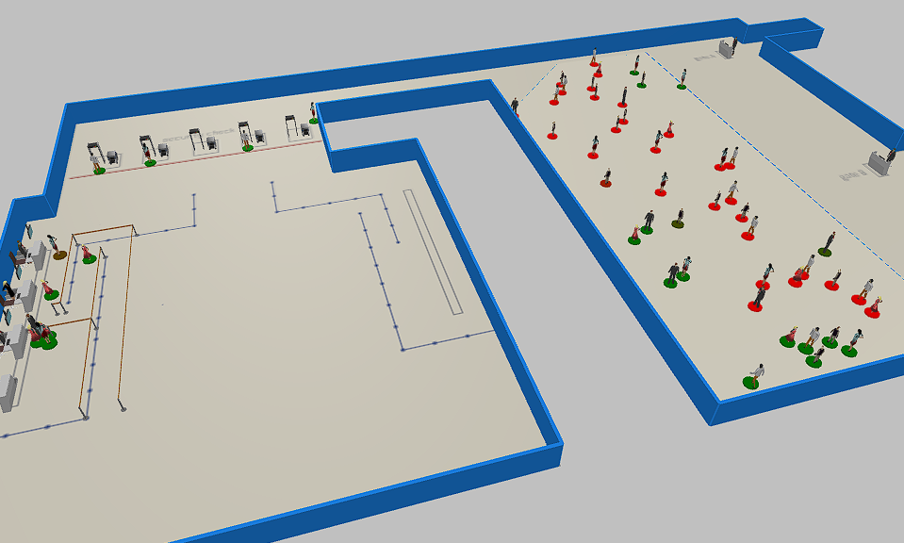
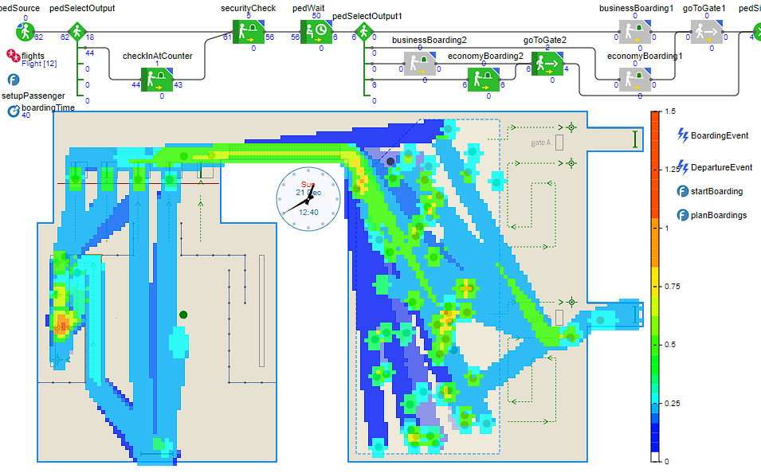

Вывод:
Мы успешно смоделировали пешеходный процесс аэропорта в AnyLogic с использованием Excel.

